Universitatea de Stat a Republicii Moldova

Facultatea de Matematica si Informatica

**Отчет к лабораторной работе №1**

Курс “Операционные системы”

Тема: **"Основные команды MS-DOS"**

Выполнено гр. DJ 2204 Кучук Денис,

Проверено:

Prepelita Aurelia.

Кишинев, 2023

1. **Md –** создает новые директории если они еще небыли созданы а так же может создать одновременно несколько директорий и даже внутри других директорий без того чтобы перезаписывать уже существующие.

Как пример я создал директории которые изображают часть курса (главы) по обучению ЯП java:  
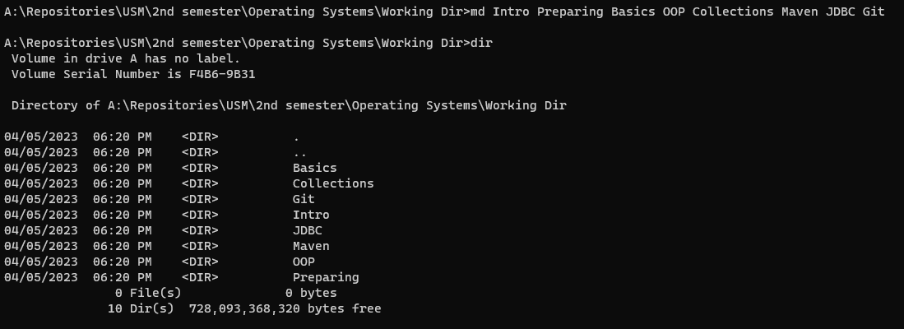

Еще как пример можно продемонстрировать возможность создавать директории на базе существующих (или нет) без того чтобы заходить отдельно в каждую директорию:  
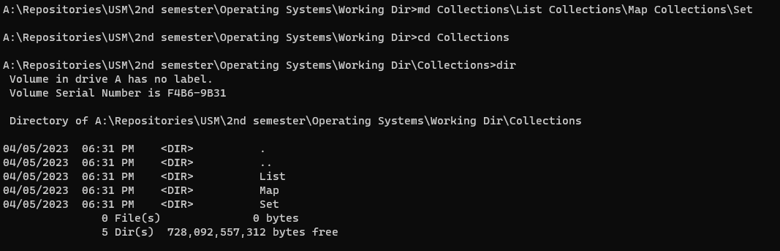

1. **Cd –** позволяет сделать какую либо директорию текущей тем самым внося изменения уже изнутри этой директории и приносит дополнительное удобство.

Как пример сделаю папку OOP активной, а потом вернусь обратно, сделав Working Dir активным снова:

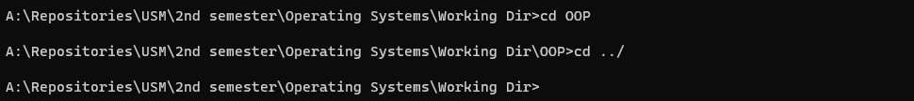

1. **Tree** – с помощью этой команды можно визуализировать иерархически структуру директорий

Как пример можно визуализировать иерархию, которую на данный момент я имею:

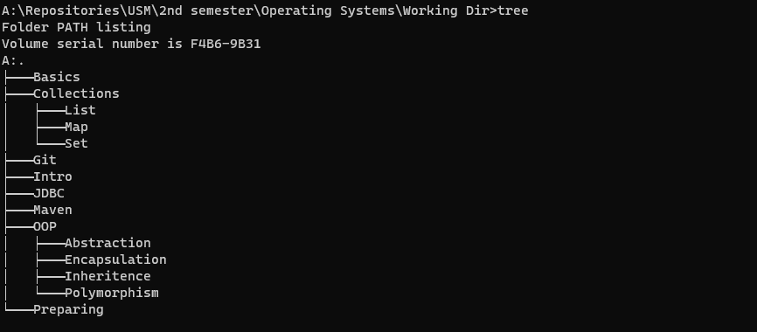

* 1. **Tree /f** – с добавление аргумента **/f** мы получаем вместе с названиями директорий еще и их содержимое.

Например текстовые файлы:  
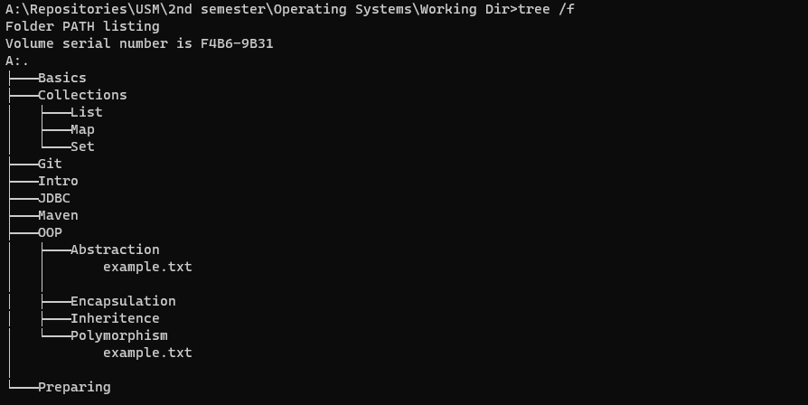

1. **Help** – команда которая поможет в обучение и предоставит список доступных нам команд и их описание:

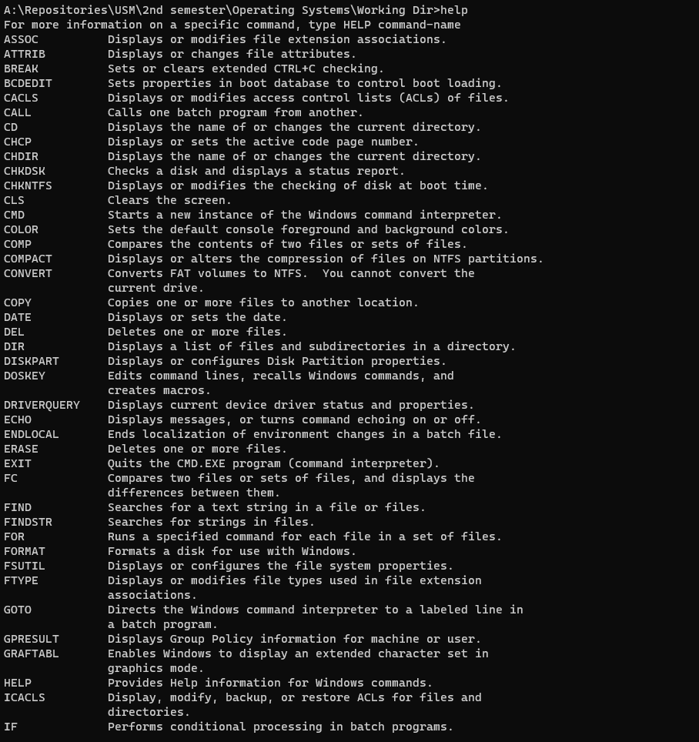

1. **Copy con** – команда позволяет создать новый файл и ввести значения прямо с консоли.

Как пример создам новый текстовой файл и запишу свое имя и фамилию, группу, университет и место работы (так же чтобы перестать печатать текст использую ctrl+z):  
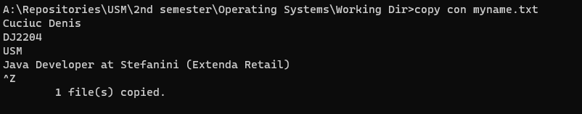

1. **Copy** – команда полезна тем что создаст нам новый текстовой файл в другом (или же в этом же месте) но при этом перенесет содержимое любого старого файла. В общем скопирует из одного файлы содержимое в новый. Так же возможно мульти копирование множества файлов, например, через его содержимое (например, используя такой синтаксис *.txt мы скопируем все текстовые файлы)

Как пример скопирую содержимое файла что создал сверху и помещу его в другую директорию:  
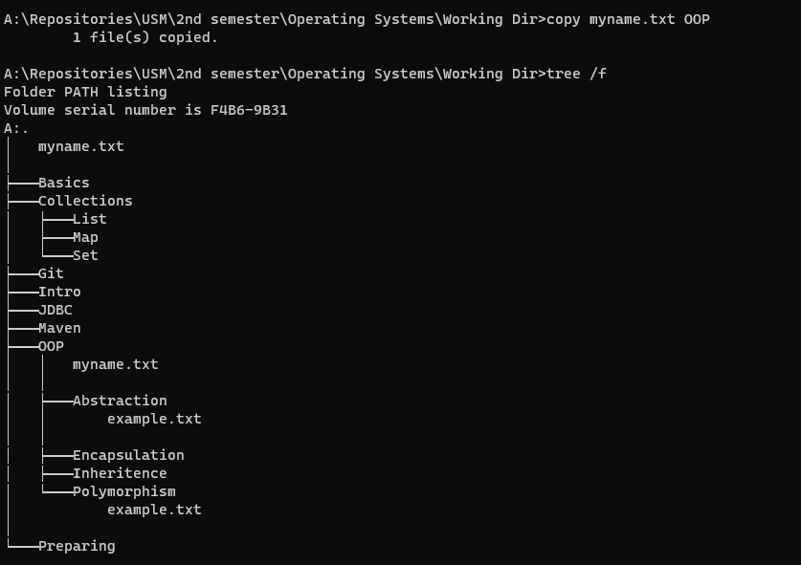

1. **Type** – команда выведет в консоль содержимое текстового файла но не позволит редактирование.

В качестве примера выведу myname.txt:  
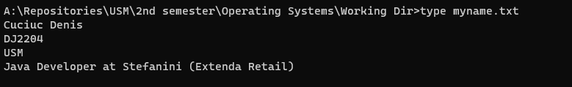

1. **Dir** – команда которую я уже демонстрировал но стоить и сказать что позволяет просматривать файлы а также и подпапки директории в которой мы сейчас находимся или же мы можем указать директорию которую мы хотим просмотреть. Так же мы получаем дополнительную информацию о файлах/директориях.

Как пример моя рабочая папка для лаб. работы:

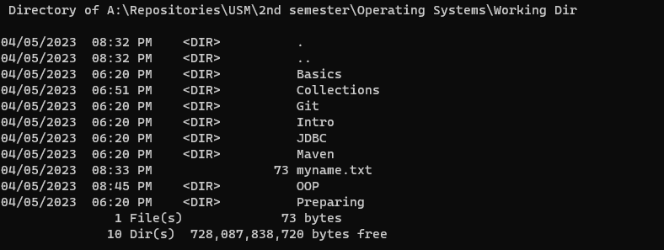

Так же команда DIR имеет свои атрибуты, например, как **/s** для отображения файлов рекурсивно, обходя все подкаталоги. То есть позволяет нам просмотреть каталоги и подкаталоги каждого каталога по отдельности.  
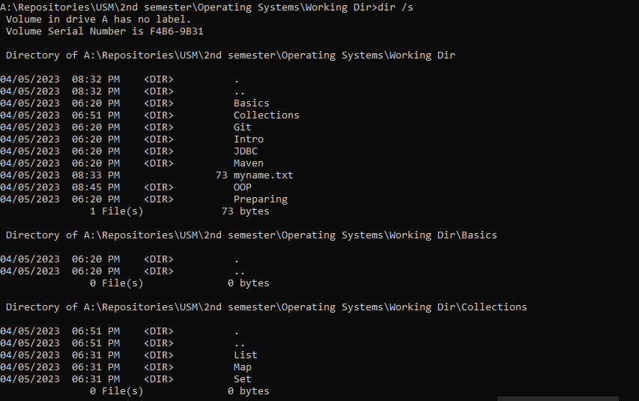

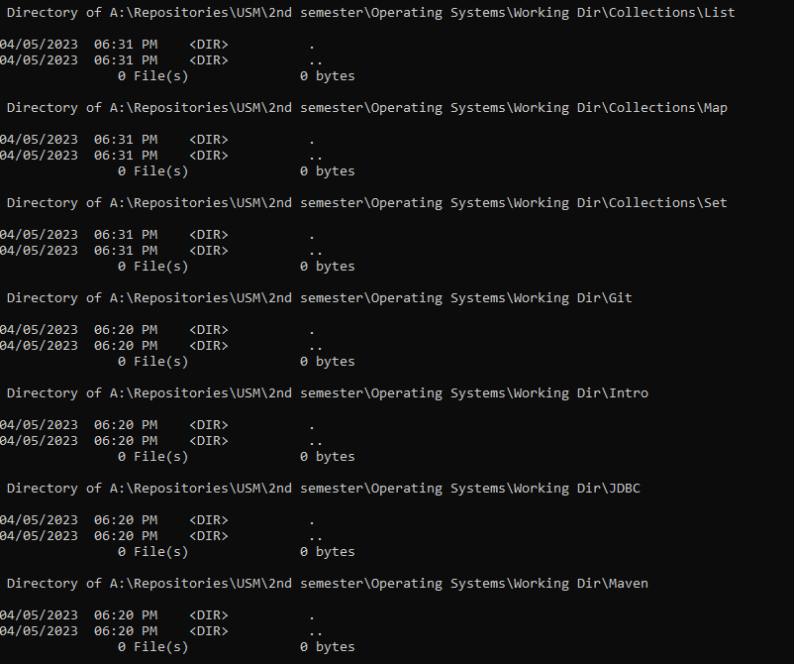

Еще есть атрибут **/w** который использует формат широкого списка, отображая только имена файлов или папок. Очень удобно для того чтобы посмотреть содержимое директорий очень быстро и не вдаваясь в детали.

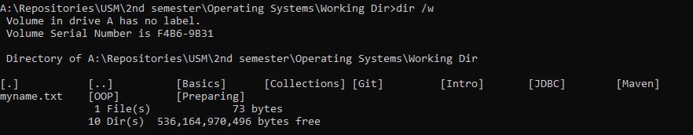

Атрибут **/b** использует очень примитивный формат просмотра и показывает лишь директории (без их сабдиректорий) а также только имя директории и имя файла, а также и формат файла.

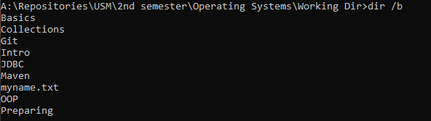

Очень важный атрибут **/o** позволит вывести содержимое директории в отсортированном виде.   
  
И атрибут имеет такие дополнительные опции:

* **n**: по имени (в алфавитном порядке)
* **s:** по размеру директорий (сначала легкие)
* **e:** по расширению (по алфавиту)
* **d:** по дате/времени добавления (сначала старые)
* **g:** сначала директории
* **-**: префикс которые изменит порядок сортировки

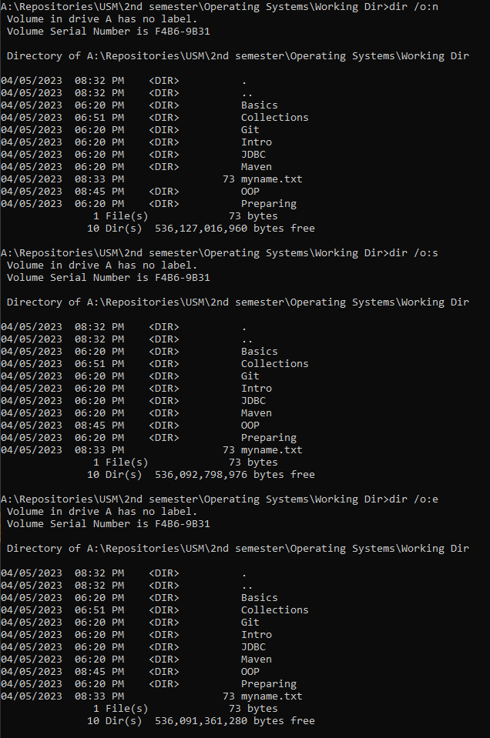

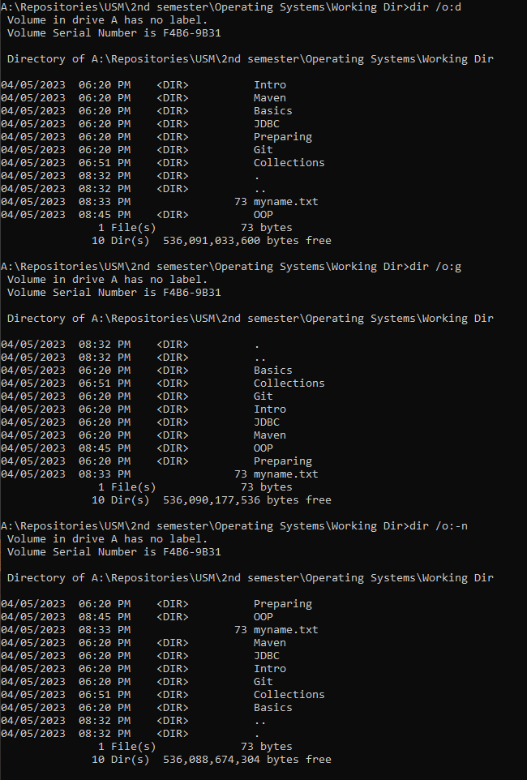

Есть еще один не менее важный атрибут **/a** который позволяет просматривать только определенного типа файлы.

У данного атрибута также есть опции:

* D: директории
* R: только файлы с доступом чтения
* H: скрытые файлы
* A: файлы, помеченные как готовые к архивированию
* S: системные файлы
* -: префикс который означает “нет” (то есть всё кроме этого)

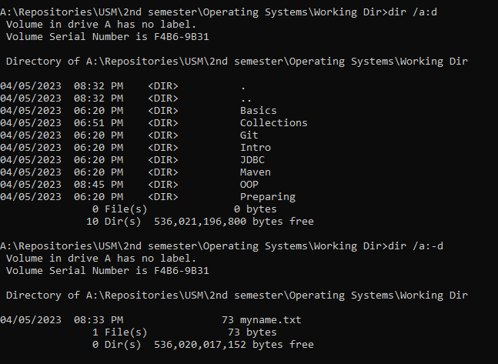

1. **attrib** – команда позволяет изменять атрибуты файла или файлов. Например, с помощью команды **attrib** можно сделать файл скрытым. Так же можно просмотреть с помощью этой команды все атрибуты файлов в директории (если не добавлять никаких атрибутов к команде).

В примере ниже я скрыл текстовой файл и после чего проверил его атрибуты и продемонстрировал еще раз как можно использовать **dir /a:h**

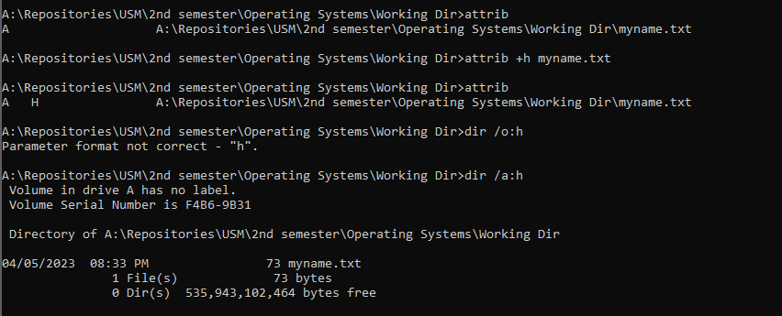

1. **del** – команда используется для удаления файлов. Так же при удаление можно указать что хотим удалить файлы по атрибутам

В примере ниже можно увидеть, как я удаляю текстовой файл, не используя никаких атрибутов дополнительных. После чего создаю еще 2 текстовых файла которым даю скрытый атрибут и удаляю их по этому же атрибуту.  
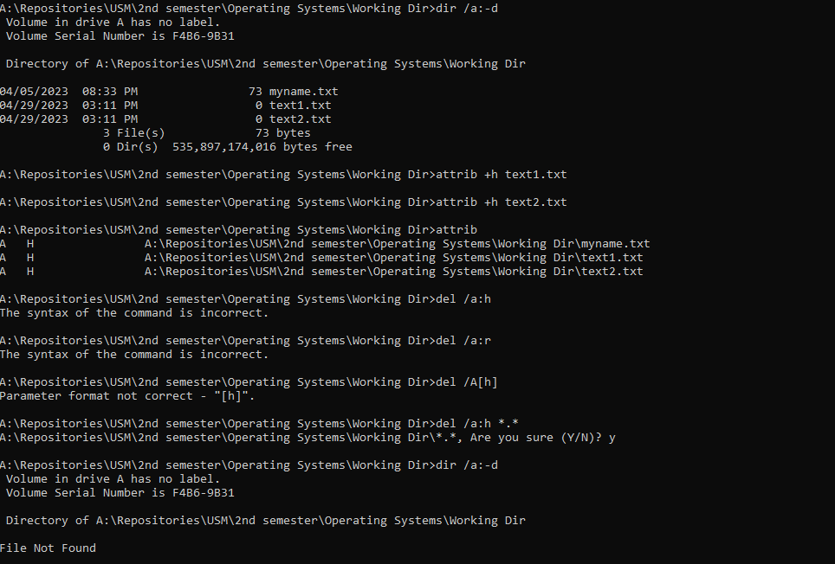

1. **erase** – используется для удаления файлов с жесткого диска компьютера и других устройств хранения данных. Можно удалить сразу все файлы в текущей директории или же указать директорию, из которой мы хотим удалить все файлы. Так же можно указать тип расширения файла, по которому мы хотим удалить.

В примере ниже удаляю 2 текстовых файла по их расширению (.txt)  
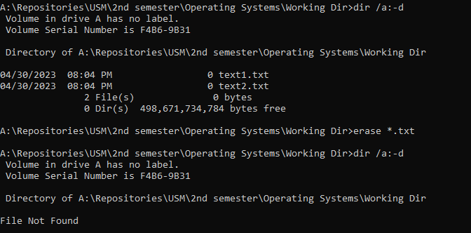

1. **move** - позволяет пользователям переносить файлы или каталоги из одного каталога в другой или с одного диска на другой.

В примере ниже я перенес директорию Basics в Директорию Collections (тем самым все файлы и директории что могли были бы быть в папке Basics так же переносятся – то есть со всем содержимым)  
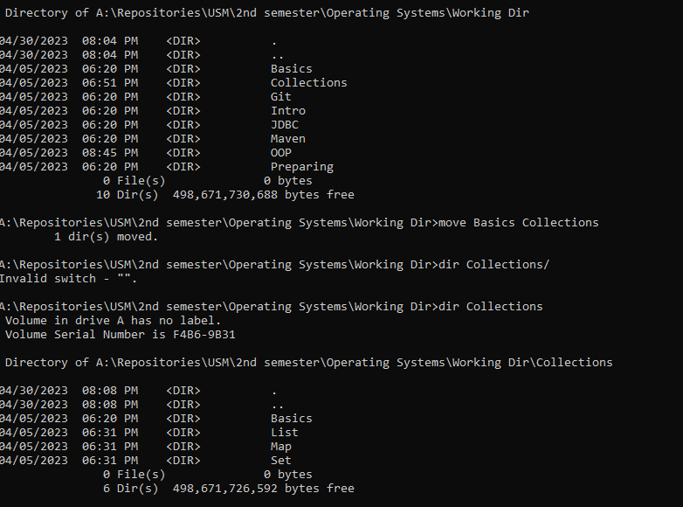

1. **rmdir** и **rd** – удаляют пустые каталоги

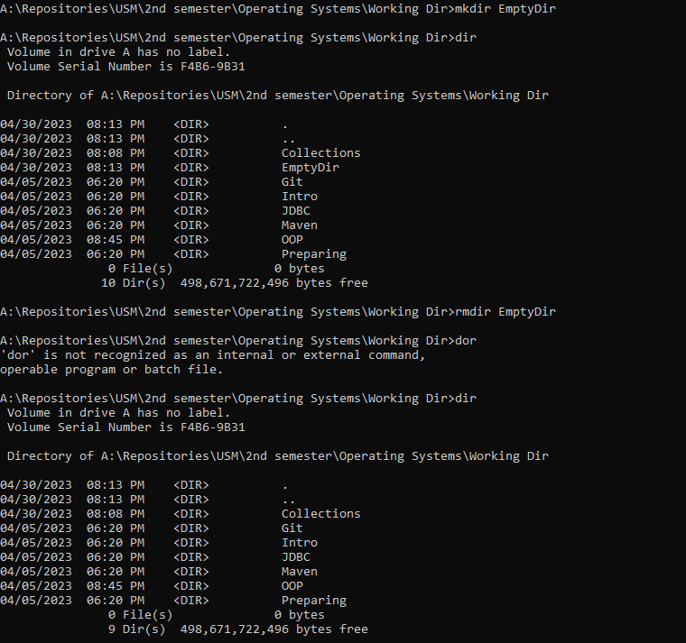

1. **ren** и **rename -** изменяют имена файлов и каталогов

